# **Ajax搜索框的自动提示功能**

## **一、实验简介**

大家在使用百度搜索时，输入一个字后就会有相关提示出来，这个很好的提升了网站的体验了，这次我们的实验就是使用AJAX模仿百度搜索下拉自动提示框的效果。实验仅讲解功能实现，代码安全部分请大家多多学习其他课程。

效果图如下

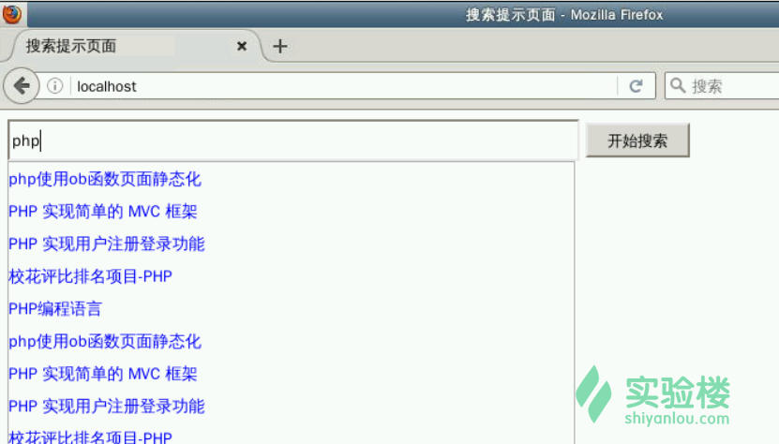

### **下载源代码**

http://labfile.oss.aliyuncs.com/courses/635/ajaxsearch.zip

## **二、课程介绍**

### **2.1 页面准备**

创建一个简单的搜索页面，我们这次使用一个文本框就可以。

在/home下创建code文件夹，并启动php内置服务器 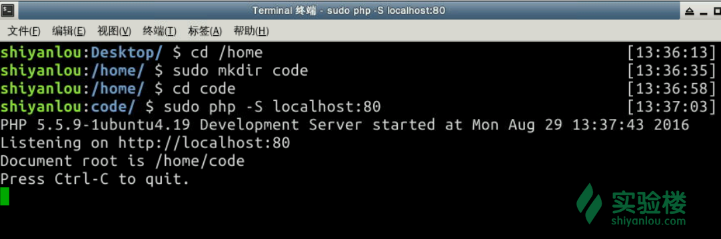

在code文件夹中创建一个index.html，我们使用index.html页面来模仿百度的搜索框。

<!DOCTYPE html><html><head><meta http-equiv="Content-Type" content="text/html; charset=UTF-8"><meta charset="utf-8"> <title>搜索提示页面</title><style>

body{color:#555; }

#keywords{width:485px;height:28px;margin:0px;font-size:14px;}

#showsug{display:block; border: solid 1px #B0B0B0;width:487px; line-height: 28px;font-size:14px;}

#submit{width:90px;height:30px;}

a:link { text-decoration: none;color: blue}

a:active { text-decoration:blink}

a:hover { text-decoration:underline;color: red}

a:visited { text-decoration: none;color: green} </style><script>

function showHint(str) {

if (str.length == 0) {

document.getElementById("showsug").innerHTML = "";

return;

}else {

var xmlhttp = new XMLHttpRequest();

xmlhttp.onreadystatechange = function() {

if (xmlhttp.readyState == 4 && xmlhttp.status == 200) {

document.getElementById("showsug").style.display="block";

document.getElementById("showsug").innerHTML = xmlhttp.responseText;

}

}

xmlhttp.open("GET", "ajaxtest.php?wd=" + str, true);

xmlhttp.send();

}

}</script></head>

<body>

<form action="resault.php" method="get">

<input type="text" name="keywords" id="keywords" onkeyup = "showHint(this.value)" />

<input type="submit" value="开始搜索" id="submit">

<div id="showsug" style="display:none"></div>

</form></body></html>

效果图如下 打开浏览器输入localhost,效果图如下 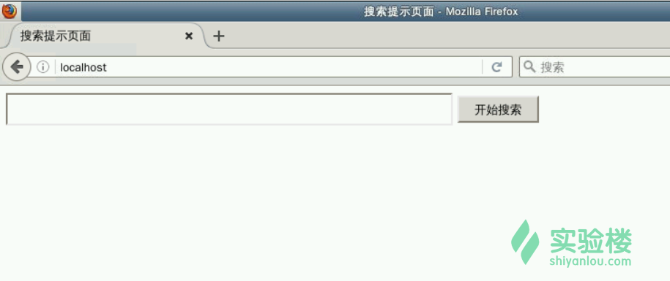

创建请求的服务器文件ajaxtest.php,编辑ajaxtest.php。

<?php

error_reporting(0); //不显示警告信息

$dbhost = "localhost";

$dbuser = "root";

$dbpass = "";

$dbname = "ajaxdemo";

$link = mysql_connect($dbhost, $dbuser, $dbpass);

mysql_select_db($dbname) or die(mysql_error());

mysql_query("SET NAMES 'UTF8'"); //页面输出的汉字不会乱码

mysql_query("SET CHARACTER SET UTF8");

mysql_query("SET CHARACTER_SET_RESULTS=UTF8'");

$sql = "select * from courses where coursesname like '%".$_GET["wd"]."%' order by coursesid ";

$res = mysql_query($sql,$link);

$mNums = mysql_num_rows($res);

//$row=mysql_fetch_array($res);

if($mNums<1){

echo "数据库中无此内容";

exit();

}else if($mNums==1){

echo "<a href='resault.php?keywords=".$row['coursesname']."'>".$row['coursesname']."</a>";

}else{

while($row=mysql_fetch_array($res)){

$result.="<a href='resault.php?keywords=".$row['coursesname']."'>".$row['coursesname']."</a><br>";

}

echo $result;

}

mysql_free_result($res);?>

创建搜索结果页面resault.php,编辑resault.php

<?php

error_reporting(0); //不显示警告信息

$dbhost = "localhost";

$dbuser = "root";

$dbpass = "";

$dbname = "ajaxdemo";

$link = mysql_connect($dbhost, $dbuser, $dbpass);

mysql_select_db($dbname) or die(mysql_error());

mysql_query("SET NAMES 'UTF8'"); //页面输出的汉字不会乱码

mysql_query("SET CHARACTER SET UTF8");

mysql_query("SET CHARACTER_SET_RESULTS=UTF8'");

$sql="select * from courses where coursesname like '%".$_GET["keywords"]."%'";

$resault=mysql_query($sql,$link);

?>

<!DOCTYPE html><html><head><meta http-equiv="Content-Type" content="text/html; charset=UTF-8"><meta charset="utf-8"> <title>搜索提示页面</title><style>

body{color:#555; }

* { margin:0; padding:0;}

#keywords{width:485px;height:28px;margin:0px;font-size:14px;}

#showsug{display:block; border: solid 1px #B0B0B0;width:487px; line-height: 28px;font-size:14px;}

#submit{width:90px;height:30px;}

.box { width:1000px; clear:both;}

#sub_top { width:1000px; height:44px; margin-top:9px; float:left;}

#sub_nr {width:990px; padding:14px 5px 0 5px; font:14px/28px ""; overflow:hidden; float:left;background:white;text-indent:32px;}

#sub_tt2 { width:1000px; margin:16px 0 0 0; float:left;}

#sub_tt2 h1 {width:1000px; height:30px; font:bold 20px/30px "微软雅黑", Arial; color:#222; float:left;}

#sub_tt2 h2 {width:1000px; height:34px; font:normal 12px/34px Arial, Helvetica, sans-serif; color:#979797; float:left;}

a:link { text-decoration: none;color: blue}

a:active { text-decoration:blink}

a:hover { text-decoration:underline;color: red}

a:visited { text-decoration: none;color: green} </style><script>

function showHint(str) {

if (str.length == 0) {

document.getElementById("showsug").innerHTML = "";

return;

}else {

var xmlhttp = new XMLHttpRequest();

xmlhttp.onreadystatechange = function() {

if (xmlhttp.readyState == 4 && xmlhttp.status == 200) {

document.getElementById("showsug").style.display="block";

document.getElementById("showsug").innerHTML = xmlhttp.responseText;

}

}

xmlhttp.open("GET", "ajaxtest.php?wd=" + str, true);

xmlhttp.send();

}

}</script></head>

<body>

<form action="resault.php" method="get">

<input type="text" name="keywords" id="keywords" onkeyup = "showHint(this.value)" value="<?php echo $_GET["keywords"];?>" />

<input type="submit" value="开始搜索" id="submit">

<div id="showsug" style="display:none"></div>

</form><div class=box><div id=sub_top>

<?php

while ($row = mysql_fetch_array($resault)) {

echo "<div id=sub_tt2><h1>".$row['coursesname']."</h1><h2>更新时间： ".date("Y-m-d",strtotime($row['coursestime']))."</span>作者：".$row['coursesuser']."</h2></div><div id=sub_nr> <p>".$row['coursescontent']."</p></div>";

}

?>

</div></div></body></html>

## **三、实例运行**

### **1. 创建ajaxdemo数据库，并导入数据**

启动 MySQL 数据库,启动实验楼中的 mysql 数据库,在终端中输入：

sudo service mysql start

进入mysql数据库：

mysql -uroot -p

实验楼本地默认数据库密码为空，输入命令后直接回车即进入mysql命令行：

创建数据库ajaxdemo

create database ajaxdemo default charset utf8;

切换到数据库ajaxdemo

use course

导入数据

sourse courses.sql

创建表courses

CREATE TABLE `courses` (

`coursesid` int(11) NOT NULL AUTO_INCREMENT COMMENT '课程id',

`coursesname` varchar(255) DEFAULT NULL COMMENT '课程名称',

`coursesprice` varchar(255) DEFAULT NULL COMMENT '课程价格',

`coursesintro` varchar(255) DEFAULT NULL COMMENT '课程简介',

`coursescontent` text COMMENT '课程内容',

`coursestime` datetime DEFAULT NULL COMMENT '加入时间',

`coursesuser` varchar(255) DEFAULT NULL,

`courseimg` varchar(255) DEFAULT NULL COMMENT '课程小图片',

PRIMARY KEY (`coursesid`)

) ENGINE=InnoDB AUTO_INCREMENT=12 DEFAULT CHARSET=utf8;

### **2.访问页面**

打开浏览器输入localhost,效果图如下 

在文本框中输入依次输入php 效果图如下 

单击搜索以后效果图如下 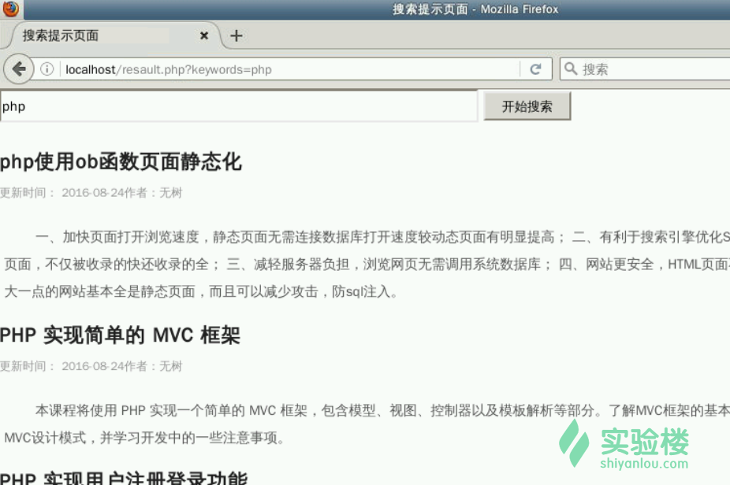

选中提示中的内容单击后，效果图如下 